“乡土素材”进作文：国家智慧教育平台资源与地方文化融合的作文教学案例
一、案例背景
（一）问题缘起
2025年秋季学期，我所带的三年级（2）班有学生42人左右，大部分来自周边乡镇、村，爷爷奶奶带的约占1/3。开学以后的几篇练笔显示，学生最大的问题就是“无话可说”，写家乡就是“我的家乡很美，有山有水，我爱你我的家乡”。
第六单元课文写祖国各地的美景，本单元习作是《这儿真美》。课前在班级做了一个简短的调查，问孩子们认为哪处最漂亮。孩子们提到最多的是三亚、北京、迪士尼，都是电视或短视频里看到的。42个孩子当中只有5个提到了凉城。还有个男孩小声地说：“我们这里只是一个小小的县城，有什么可以美到？”
这句话想了好久。凉城有岱海，蛮汉山，夏天凉爽，田里种着莜麦、土豆，孩子们天天都在看，但是从来没有想过这些也可以写作文。不是家乡不好，而是孩子没有用心去体会，也就不知道怎样将看到的表达出来。
（二）教学依据
《义务教育语文课程标准（2022年版）》中第二学段的学生要“留心观察周围事物，乐于书面表达”，重视利用当地的自然风光、文化遗产、民俗风情等课程资源，提出探索语文教学与信息技术融合的要求。
统编版三年级上册第六单元语文要素是“借助关键语句理解一段话的意思”，习作要求是“围绕一个意思写”。富饶的西沙群岛、海滨小城、美丽的小兴安岭、香港璀璨的明珠这四篇文章，都是把一处地方的美写得清楚、具体的好范例。
（三）实施契机
以往教写景习作时，存在着两个问题。一是方法讲不清，孩子们知道要“以一个意思为中心”，但一动笔就散了；二是观察没有落到实处，布置学生周末去观察，回来的作业大多是凭记忆编写的。
在国家中小学智慧教育平台课程教学栏目中与统编版三年级上册第六单元同步的课程资源有课文视频、学习任务单、习作视频等。孩子在家可以反复观看，图1是课程教学栏目下有关统编版三年级上册第六单元的课程资源。智慧中小学APP班级功能可以发布通知、布置作业，学生可以上传图片或者语音，老师可以随时查看并给出点评。二、将课内学法与课外观察联系起来。
于是把平台资源与凉城乡土素材融合起来，设计了一个单元学习任务，题目为给祖国美景地图添加“凉城站”。2025年秋季学期在第六单元第一轮中进行，2026年春季学期又用到三年级下册的观察类、写景类习作中，是第二次实践。
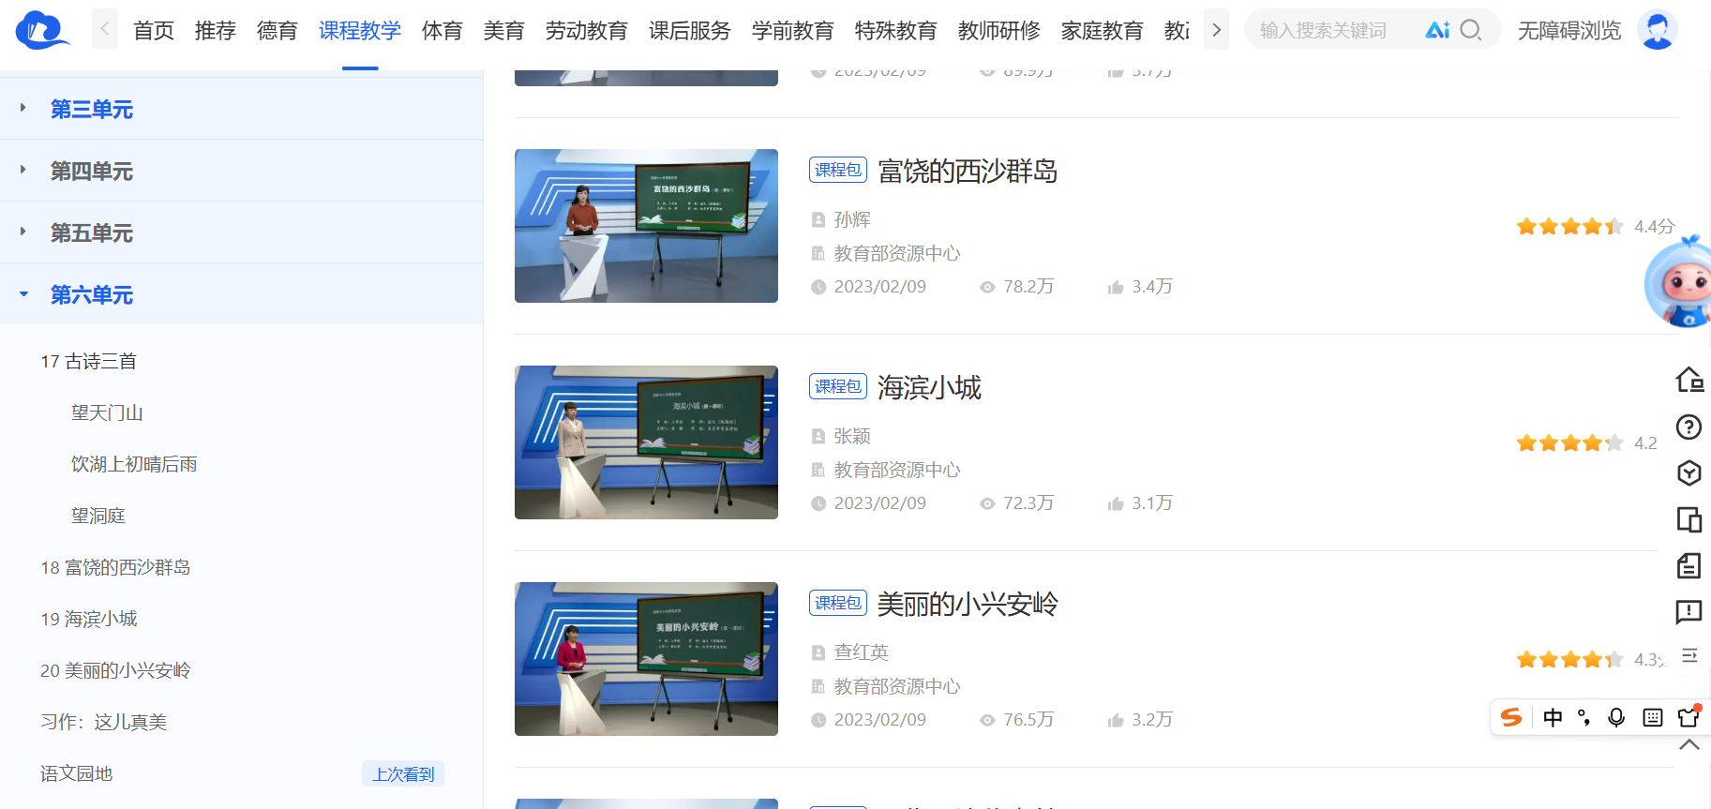
图1 平台第六单元同步课程资源截图
二、主要做法
（一）创设大情境：给“祖国美景地图”添上“凉城站”
在第六单元开始上课的时候，就拿一张中国地图（图2）给学生看。每学完一篇课文，就让孩子把地图上相应的地点用一颗小星星标出来，南海的西沙群岛、东北的小兴安岭以及香港和那座海滨小城。四颗星星粘好之后，地图上内蒙古的大部分地方还是一片空白。
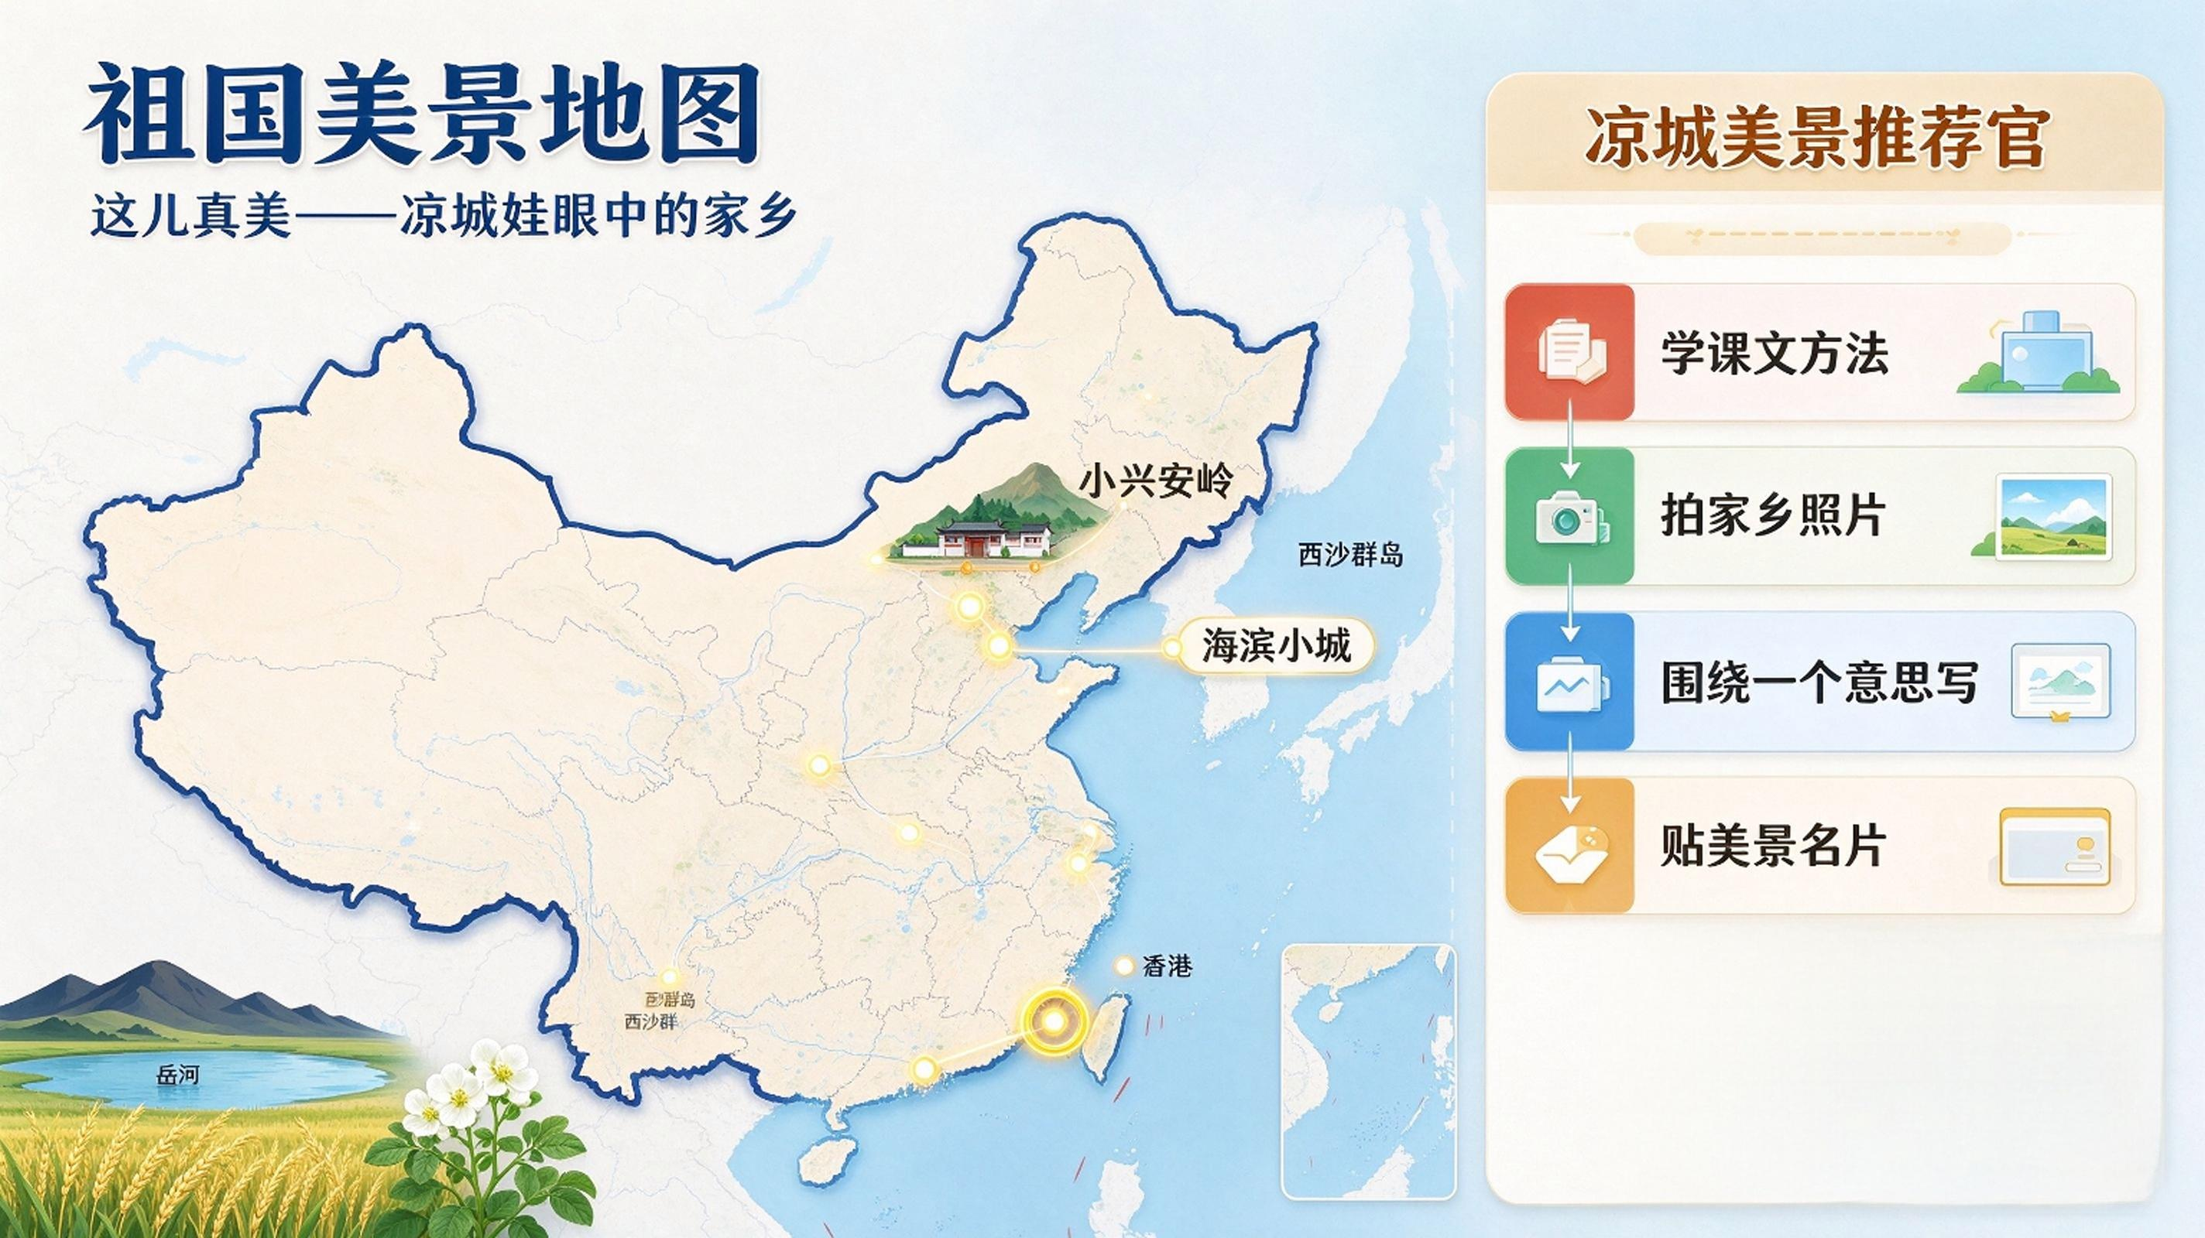
图2 祖国美景地图
我问孩子们课文带我们去的地方，凉城要不要也画一张地图呢？孩子们兴趣大增。顺势布置单元任务，每人做一次“凉城美景推荐官”，写一篇《这儿真美》，制作一张“美景名片”，把名片放在地图上，使看到的人会想到来凉城游览。
围绕这一任务把单元读写活动分为四个站点，即“跟着课文学方法”、“走进家乡寻美景”、“围绕一个意思写美景”、“美景名片上地图”。每到一个站的时候地图旁的推荐官进度条就会向前推进一格。三年级的小朋友特别喜欢，经常在课间休息时跑过来问老师“下一站什么时候出发”。
跟着课文学方法
走进家乡找美景
围绕一个意思写美景
美景名片上地图
图3
（二）用好同步课程，把“围绕一个意思写”学扎实
围绕一个意思写对于三年级的学生来说比较抽象。阅读课上先让学生找关键句，即《海滨小城》中“小城的公园更美”“小城的街道也美”，使学生自己去体会一段话前面用一句话来概括一个意思，后面用具体的事例来加以说明。
课后在“智慧中小学”APP班级里发给学生看平台上的相关课文同步课程视频，然后把每一段重点句在书上画下来拍照上传。
习作课前，我仔细地看了一遍平台上关于习作《这儿真美》的课程视频以及相应的学习任务单。视频中讲到“先想好写哪一处，再想想从哪几个方面写”这几十秒，正好是本班学生的难点，因此决定课堂上播放这几十秒。学习任务单中所包含的观察提示，被我改写为“家乡美景观察表”，用孩子能理解的几个问题来代替。
（三）
习作课前的周末，布置了“走进家乡找美景”的作业，在家人的陪同下，选一处自己认为美的地方，仔细看，拍三张以上照片，填写观察表，拍照上传。考虑到已经是深秋，也可以让孩子翻出以前拍的照片，回忆当时看见的景色。
美的地方不一定在远处，美的地方就在身边。岱海、蛮汉山可以去，你家门口的小路、村里的一块地、学校老榆树都可以去。
作业里的照片也陆续出来了，有拍岸边金黄的芦苇和湖边远处的，也有拍蛮汉山上落满黄叶的白桦林。浩浩上传的是暑假时父亲在自家土豆地里拍的照片，观察表上写着“土豆花很香，但是蜜蜂却来了”。我在点评中表扬了浩浩的细致，第二天他高兴了好一阵子。
也有难处。班上有4个孩子是由爷爷奶奶带大的，老人不会使用手机。把观察记录表和照片带回家，课间我拍下照片上传到学校。最后共有42名学生交了作业，收到的家乡美景照片有186张。

图4 学生拍的家乡照片
（四）
习作课一开始，我用轮播的方式将孩子们上传的图片展示出来。这是我家门口的风景！教室里顿时热闹起来。
第一步是定意。问：“你希望别人觉得这里什么地方美？”用一句话说出来。孩子们说出“深秋的岱海真美”“我家的土豆地夏天最好看”这样的话，就是全文的中心句。
第二步选择几个方面。观看完平台课程视频后，孩子们选择自己照片上颜色、样子、声音、动静等两方面进行记录写入观察单。
第三步是把各个部分写具体。我选择学生拍摄的深秋岱海照片进行示范。大家先说一句：“岸边的芦苇也很美。”再看照片上补充一下芦苇是怎样的颜色？有多高？风一吹是什么样子的？有声音吗？一段话就从你一句我一句的对话中自然形成。接着，孩子们按照上面的格式先选一个方面写一段，再完成一篇完整的初稿。
（五）
第二节课用“美景名片星级评价表”，设置三个基本的星级，围绕一个意思写、写出景物的特点、语句通顺，另外加一颗“家乡星”，给写出了自己发现的同学发一颗“家乡星”。同桌互相读，互相贴星之后再给对方提一条建议。
讲评时，我将两篇初稿放在了屏幕上。另一篇用五光十色、瑰丽无比来描述岱海的景色，但是照片上湖水的颜色却只有蓝色。经过讨论得知，与“这里真美”没有联系的可以删去，好的词语一定要能和看到的景物对应，不能生搬硬套。
修改之后，孩子们把作文抄到名片卡上，贴上照片，盖上推荐官的印章，一张张贴在地图上的内蒙古的位置。对朗读录音以及每份作文逐字批注。最后把照片、作文、录音整理成电子作品集《这儿真美——凉城娃眼中的家乡》发布在班级通知里让家长看。
（六）
第一轮结束之后，将问题记录下来，有六个孩子仍然把写作题目写成“游记”，一部分孩子仍然喜欢堆砌课文中的好词，有的家庭上传作业有困难。
第二轮实践的时候有三个调整。第一，在观察表中增加“最美的一角”一项，要求学生只拍照、只写最美的那一处，不写路上的事情。第二，增加好词对对碰环节，词前看照片，问自己配不配。三是课间开放班内电脑，不能在家上传的到校补传。
另外为每一个孩子准备了“乡土素材积累本”一本，分为山水、田园、街巷、风味、老故事等栏目，将平时看见的、听到的家乡事记下来。有个孩子回家听爷爷说岱海以前比现在大得多，爷爷小时候经常到岸边去摸鱼，在他的积累本上写下了这样一句话“保护好岱海”。
三、
（一）
与第六单元前一次写景练笔相比，在《这儿真美》习作中能围绕一个意思写的学生由原来的16人增加到现在的36人，达到85.7%以上的达标率，能写出景物特点的学生从原来的13人增加到现在的33人，用家乡素材的学生从原来的10人增加到现在的39人，平均字数从原来的186字增加到现在的352字。第二轮实践期末同类习作能围绕一个中心意思写的学生有38人。
变化最大的是小雨。她住在岱海边的小村庄里，以前的作文最多只有几行字。这次她跟爷爷一起去看了岱海的日出，“太阳一出来，水面就撒下了一把碎金子，一闪一闪的。”我班上读到此句的时候，都为她鼓掌。
（二）
单元结束之后我又问了一句“你觉得哪一处最美丽”，这次有31个孩子说是凉城的某一处地方。有个孩子把作文结尾写成“其实美景就在我们家门口”。问卷结果表明喜欢写作文的学生从原来的19人上升到了现在的34人。
（三）
以前备课时主要是依靠教参及自身经验。先看平台同步课程，以名师讲解、学习任务单为参照，结合本班孩子照片、观察单制定教学内容。APP作业记录可以看见每一个学生从观察单到修改稿的过程，点评有更强的指向性。本学年在APP上发布了习作类作业30多份。另外还在平台的教师研修板块学习了语文新课标的有关内容，“情境”、“任务”也有了更加真切的认识。
（四）
学校语文教研组开展了观摩研讨。2026年春季学期另外两位同年级老师也使用了本方案。现在孩子们已经迈入了四年级，但积累本还在继续写。
四、
经过两次实践发现，平台资源帮助孩子解决了“怎么写”，乡土素材帮助孩子解决了“写什么”，两者相结合才让孩子们愿意写，写得出来。
但也有不足。平台课程视频面向全国学生，不涉及凉城的景观，老师根据本班情况选择使用，不能把视频全部放完；家校共育对于家长有很强的依赖性，祖辈照看孩子多的班级还要有更多的办法。下一步要使“乡土素材积累本”成为全校共享的资源，使更多的孩子在写作文的时候写到自己家乡的风景。同时将与本地文化馆、岱海湿地管理站联合开展研学活动，把口述史、地方民俗等带入课堂，丰富学生对乡土的表达任务，依托智慧教育平台创建班级习作展览，让乡土文字被更多人看见。

